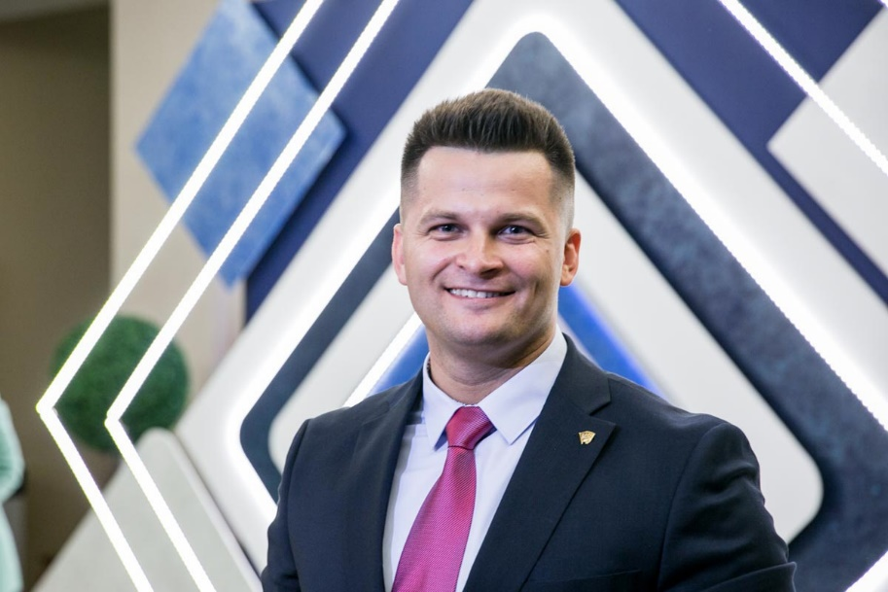 | ЛУКЬЯНОВ АЛЕКСАНДР СЕРГЕЕВИЧ  Первый секретарь  Центрального комитета Общественного Объединения «Белорусский республиканский  союз молодёжи»  220030, г.Минск, ул. К.Маркса, 40-79  тел.:8-017-222-35-05
 | КЛИШЕВИЧ ТАТЬЯНА ВИКТОРОВНА  Первый секретарь  Минского областного комитета  Общественного объединения  «Белорусский республиканский  союз молодёжи»  220030, г.Минск, ул. К.Маркса, 40-38  тел.: 8-017-289-15-28
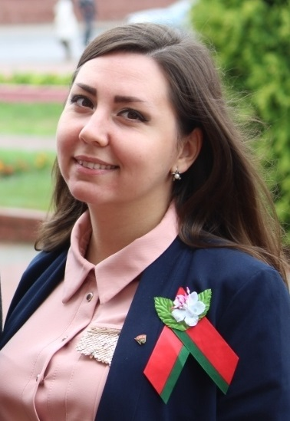 | ПРОКОПЧУК  АЛЕКСАНДРА АЛЕКСАНДРОВНА  Первый секретарь  Дзержинского районного комитета  Общественного объединения  «Белорусский республиканский  союз молодёжи»  222720, г.Дзержинск, пл.Дзержинского, 1, каб.215,  телефон: 5-26-15

